PRESSEMEDDELELSE 24. APRIL 2020
Øjensundhed er vigtig i coronatider – fem råd fra optikeren
Vi er mange, der arbejder hjemmefra i disse dage. Job, møder og skolearbejde foregår på skærmen. Når underholdningen tager over med tv-serier, sociale medier og kontakt med venner og familie, er den også digital. Summen bliver mange timers skærmtid. Her giver Profil Optiks optiske ansvarlige gode råd om, hvordan du undgår trætte øjne og forebygger de eskalerende synsproblemer, der kan komme af skærmtiden.
Nærsynethed eskalerer
Øjet er som en muskel og har brug for både træning og hvile. At se ind i en skærm på cirka 20 til 40 centimeters afstand i længere tid indebærer en risiko for syn og øjensundhed. Studier viser, at nærsynethed eskalerer hos børn og unge, og WHO forudsiger at halvdelen af verdens befolkning vil være nærsynede i 2050. Her er det ikke kun arvelige faktorer, som spiller ind, siger Gitte Sørensen, optisk ansvarlig hos Profil Optik:
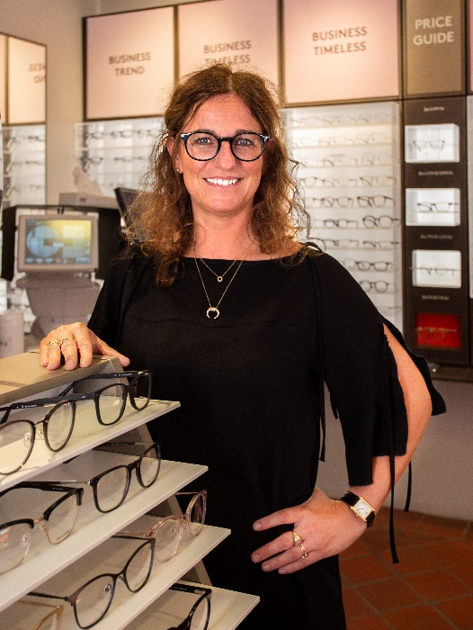
– Al den skærmtid, vi udsætter øjnene for, kan få betydelige konsekvenser for synet og øjets sundhed. Nu hvor vi bruger mere og mere tid foran skærmen, er det vigtigt, at man ved, hvordan man passer godt på sine øjne.

Optikerens fem råd til at passe på synet og øjnene:
- 20-20-20-reglen: Når du ser på en skærm, så tag en pause hvert tyvende minut. Se på en genstand, der er mindst 20 meter væk. Bliv ved i mindst 20 sekunder.

- Brug filter mod blåt lys: Vores skærme afgiver et blåt lys, som er usundt for øjnene – specielt for et ungt øje der ikke er færdigudviklet. Hvis du helst vil undgå at bruge blålysfiltret på din skærm, kan du få briller, der fjerner dele af det skadelige blå lys, som får skærmen til at se helt normal ud, samtidig med at du beskytter dine øjne.
- Vær udendørs: En forklaring på eskalerende nærsynethed blandt børn og unge er, at de ikke kommer nok ud i den friske luft. Øjets velbefindende afhænger af dagslys. Når vi er udendørs, ser vi desuden på længere afstande og arbejder derfor med vores øjenmuskulatur.
- Afstandstræning: Øjet har godt af at skifte afstand ofte og meget. Derfor kan du med fordel lave øjengymnastik. Skriv alfabetet i tilfældig rækkefølge, i en tilpas stor størrelse, på et stykke A4-papir. Hæng det op på væggen cirka tre til fem meter borte. Du skal kunne se bogstaverne. Skriv bagefter alfabetet på et stykke A5-papir i samme rækkefølge, men med mindre bogstaver. Hold A5-arket i hånden. Find bogstavet A på væggen, se derefter ned og find A på papiret i hånden. Fortsæt med at finde B på afstand og bagefter på papiret i hånden. Arbejd dig gennem hele alfabetet, så har øjet fået en god træning.
- Den sjove – lær at jonglere: Når du jonglerer, arbejder du aktivt med øjenmuskulaturen. Du ser på forskellige afstande, bruger dit dybdesyn og bevæger øjnene hurtigt.
Gitte Sørensen, optisk ansvarlig hos Profil Optik, vil gerne opmuntre alle til at prøve i hvert fald ét af de fem råd:
– Prøv at komme ud mindst en gang om dag. Dagslys er vigtigt for synet. Når du er ude, så benyt lejligheden til at træne øjenmuskulaturen ved aktivt at fokusere på noget, der er langt væk, og gør det i lidt længere tid. Øjengymnastik er lige så vigtigt som at få børstet tænder hver dag.

Kontakt:
Liselotte Hammer, Head of Marketing, tlf. 40 37 64 77, liha@profiloptik.dk

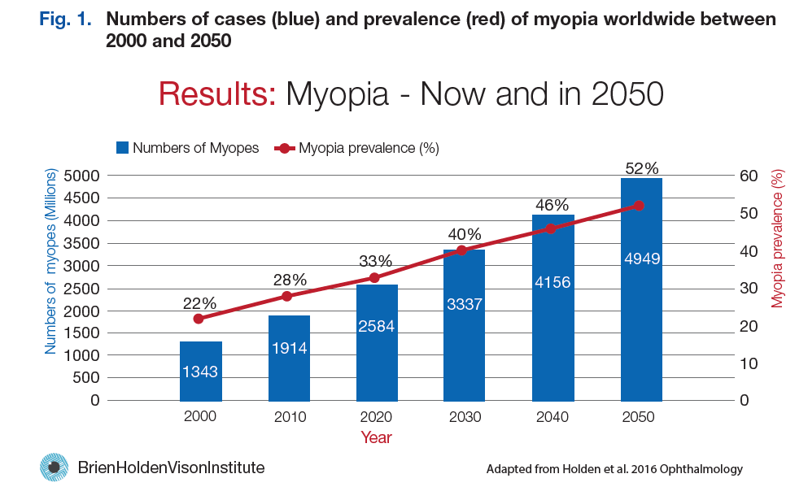
*World Health Organization, “The Impact of Increasing prevalence of myopia and high myopia”. Report of the Joint: World Health Organization–Brien Holden Vision Institute, Global Scientific Meeting on Myopia. University of New South Wales, Sydney, Australia 16–18 March 2015.

